ПАМЯТКА
«Профилактика кори»

Корь – острое инфекционное заболевание, характеризующееся подъемом температуры тела, общей интоксикацией, воспалительными явлениями со стороны слизистых глаз, верхних дыхательных путей и поэтапным появлением сыпи.
Возбудитель кори – вирус очень летучий, но во внешней среде не устойчив: погибает при комнатной температуре в течение 5-6 часов, быстрее под влиянием солнечного света и ультрафиолетовых лучей.
Резервуар и источник инфекции – больной человек. Больной заразен в течение 10 дней от начала заболевания.
Естественная восприимчивость людей очень высокая, после заболевания вырабатывается иммунитет на всю жизнь. Повторные заболевания корью редки.
Распространение вируса происходит с капельками слюны, при чихании, кашле, разговоре. С потоком воздуха вирус может разноситься на значительное расстояние.
Заражение может произойти при вдыхании воздуха в помещении, где незадолго до этого находился больной корью. Если человек не болел корью или не был привит от этой инфекции, то после контакта с больным заражение происходит практически в 100% случаев.
Клиническая картина – инкубационный (скрытый) период до 21 дня.
Начинается заболевание остро. Появляются общее недомогание, головная боль, снижение аппетита, нарушение сна. Повышается температура тела иногда до 39-40˚С. С первых дней болезни отмечают насморк с обильными слизистыми выделениями. Развивается сухой кашель, у детей он часто становится грубым, «лающим», появляются осиплость голоса, покраснение слизистых век, светобоязнь. Через 3-5 дней, а у взрослых иногда через 6-8 дней, на коже появляется сыпь в виде пятен. В первый день элементы сыпи появляются на лице, верхней части груди; на второй день покрывают туловище и верхнюю часть рук; на третьи сутки элементы сыпи выступают на нижних конечностях, а на лице бледнеют. Период высыпания сопровождается усилением насморка, кашля, слезотечения, светобоязни, повышением температуры тела. На фоне выздоровления постепенно улучшается самочувствие, нормализуется температура тела, исчезают катаральные симптомы, элементы сыпи бледнеют и исчезают. После исчезновения сыпи на коже можно наблюдать пигментацию и шелушение. В последнее время корью чаще стали болеть взрослые. Отличительной чертой кори у взрослых является выраженная интоксикация и частое развитие таких осложнений как воспаление легких и среднего уха, поражение сердца и центральной нервной системы.
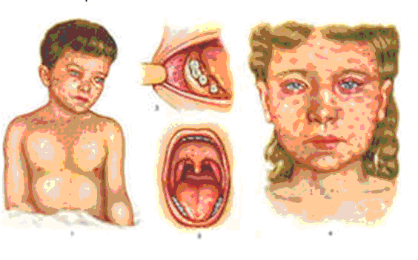

Если Вы или Ваш ребенок все же заболели необходимо:
- срочно обратиться за медицинской помощью;
- не посещать поликлинику самостоятельно, а дождаться врача;
- до прихода врача свести контакты с другими людьми до минимума;
- при кашле и чихании прикрывать рот и нос, используя носовой платок или салфетку, чаще мыть руки водой с мылом;
- использовать средства защиты органов дыхания (например, маску или марлевую повязку);
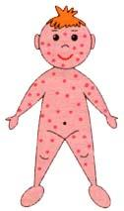
- не заниматься самолечением!

Как защитить себя и своих близких от кори:
решающим, доступным и эффективным методом борьбы с инфекцией является вакцинация.

В соответствии с Национальным календарем профилактических прививок обязательная вакцинация детям против кори проводится:
в возрасте 12 месяцев и повторно в 6 лет.
Также должны прививаться взрослые в возрасте до 35 лет не болевшие корью, не привитые ранее или не имеющие сведений о вакцинации против кори (иммунизация проводится двукратно).
В случае контакта с больным корью вакцинация проводится всем лицам независимо от возраста, у которых нет достоверных сведений о сделанной ранее прививке против кори или перенесенной в прошлом кори.
Детям до одного года вводится иммуноглобулин.

Вакцины против кори создают надежный иммунитет
и предупреждает развитие кори

